Изгибный резонансный датчик магнитного поля
Андрей Юрьевич Пожаров
Студент
Южный федеральный университет, Ростов-на-Дону, Россия
E–mail: grig1980@mail.ru

В настоящей работе предлагается низкочастотный прибор для измерения магнитного поля, в котором механические воздействия играют определяющую роль в детектировании слабых полей. Экспериментально рассматривается сенсор, впервые описанный в работах [1-4] (смотрите fig. 1 из [1, 3, 4]). Экспериментальное исследование осуществлялось с помощью составной гибридной структуры «магнит-карбон-пьезоэлектрик» в созданном установкой магнитном поле амплитудой 0,05 Oe. На карбоновую пластинку были нанесены два поляризованных вовне керамических слоя из керамики ЦТС. Один конец итоговой конструкции симметричного биморфа был жестко зажат. На другом конце структуры располагался неодимовый магнит с остаточной намагниченностью, равной 1,4 Тл.

Геометрические размеры составных частей были следующими:
- Карбоновая пластина – (26*1,8*0,2 мм, длина*ширина*толщина)
- Пьезокерамика ЦТС (26*1,8*0,2 мм, длина*ширина*толщина)
- Неодимовый магнит (4*7*3 мм, длина*ширина*толщина)

Магнитное поле разной частоты вызывало изгибные колебания карбона и пьезоэлектрика, и в результате прямого пьезоэффекта на серебряных электродах генерировалось электрическое напряжение. Для измерений использовался модуль измерения частотных характеристик. Измерения осуществлялись автором при комнатной температуре с шагом по частоте, равным 1 Нz вручную и записывались в таблицу Excel, по которой затем был построен рисунок 1. Все операции проводились без приложения постоянного подмагничивающего поля, что является важным при практических применениях данной составной конструкции. При измерениях прибор был в вертикальном положении.

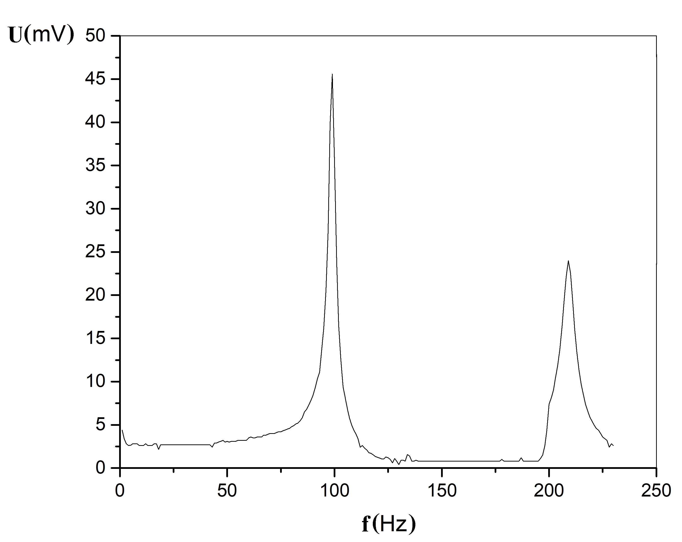
Рис. 1. Экспериментально определённая частотная зависимость амплитуды генерируемого напряжения от переменного магнитного поля величиной 0,05 Ое симметричного биморфа «магнит-карбон-пьезоэлектрик».

На рисунке 1 изображена частотная зависимость генерируемого напряжения от частоты приложенного магнитного поля. Видно, что в низкочастотной области отклик стабилен по частоте и достаточен для усиления и обработки. Два явно выраженных резонанса наблюдаются на частотах 100 Hz и 210 Hz. В частотной области между резонансами отклик достаточно слабый. На кривой имеются незначительные флуктуации, которые, видимо, связаны с вихревыми токами снаружи измерительной камеры и магнитным полем Земли. В резонансной области наблюдается хорошая чувствительность датчика к внешнему магнитному воздействию, достаточная для широкого практического применения после усиления и обработки генерируемого сигнала. Полученный отклик достаточен для применения данного датчика в качестве детектора слабого магнитного поля, как в квазистатическом, так и в резонансном режиме.

Также к преимуществам такого прибора можно отнести линейность его полевых характеристик в ответ на внешнее воздействие, в отличие от некоторых датчиков Холла [5] и сверхпроводящих датчиков в сильных магнитных полях [6]. Поэтому развитие подобных пьезомагнитных сенсоров на основе упругих кросс-эффектов является перспективным направлением развития технологии измерения внешних квазистатических магнитных полей.

Автор выражает огромную благодарность профессору А.Е. Паничу и научному руководителю доценту Г.С. Радченко за неоценимую помощь при подготовке данной публикации.

Список публикаций:
1. Liu G., Li X., Chen J et al. // Appl. Phys. Lett. V. 101. P. 142904. (2012)
2. Радченко Г.С., Радченко М.Г. // Письма ЖТФ. Т. 40(12). C. 19. (2014)
3. Радченко Г.С., Радченко М.Г. // ЖТФ. Т. 84(10). C. 39. (2014)
4. Liu G., Dong S. // Journal of Applied Physics.V. 115. P. 084112. (2014)
5. Веселов А.Г., Рябушкин С.Л., Шуллер И.Я. // ЖТФ. Т. 64(11). C. 204. (1994)
6. Черных С.В. // ЖТФ Т. 83(2). C. 129. (2013)

